INDICAÇÃO nº 1677/2019

Súmula: Solicita providências do Executivo, junto a Secretaria Infraestrutura e Serviços Urbanos, na pessoa de seu Secretário, Sr. Ramon Medrano de Almada, quanto à limpeza e concretagem de calçadas na rua San Salvador, Jardim Santa Rita.

INDICO à Mesa, na forma regimental vigente, que seja oficiado ao Excelentíssimo Senhor Igor Soares Ebert, Prefeito Municipal, para que determine através da Secretaria Infraestrutura e Serviços Urbanos, na pessoa de seu Secretário, Sr. Ramon Medrano de Almada, providências quanto à limpeza e concretagem de calçadas na rua San Salvador, Jardim Santa Rita.

Justificativa

Senhor Presidente,
Senhores Vereadores,
Senhoras Vereadoras,

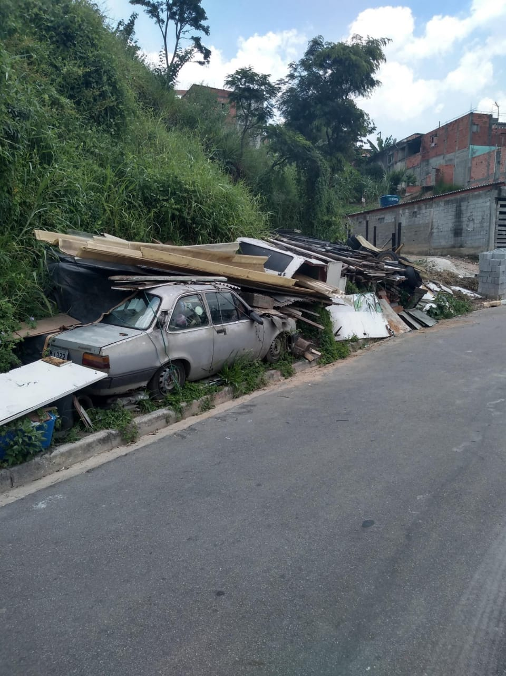
Trata-se de uma solicitação que vem ao encontro do desejo de moradores que estiveram em meu gabinete que residem neste local e sugestionam acerca da providência.

Uma solicitação de suma importância que visa minimizar problemas com o mato alto, lixos, entulhos e até um veículo abandonado em local inadequado impedindo a passagem dos pedestres.

A falta de limpeza do local, tendo em vista o verdadeiro matagal, vem causando transtornos as pessoas que convivem nestas imediações, assim como perigo da proliferação de insetos e ratos nas residências trazendo risco de doenças para os moradores.

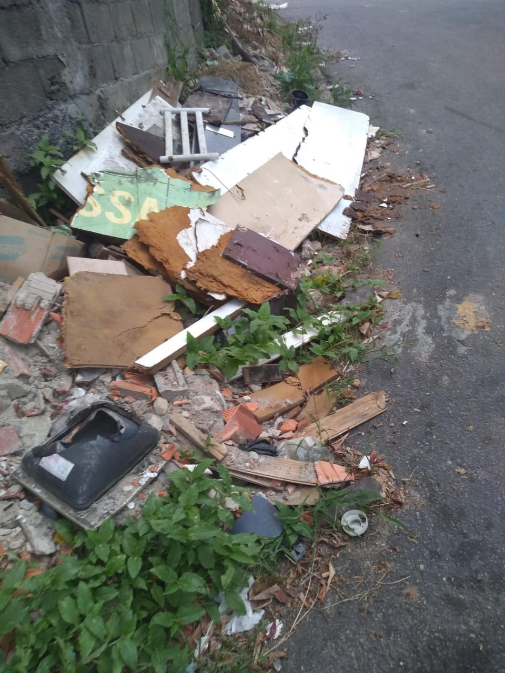
Contudo, entendemos que o pedido para a adequação das calçadas e a consequente concretagem dentro das normas estabelecidas pela Prefeitura de Itapevi, amenizaria o problema dos moradores e comerciantes da localidade supracitada.

Ante o exposto e por se tratar de interesse da coletividade, aguardo medidas emergenciais para o atendimento desta solicitação para que não tenhamos problemas de natureza mais grave junto aos moradores do bairro.

Sala das Sessões Bemvindo Moreira Nery, 06 de junho de 2019.

